KARYA TULIS ILMIAH
GAMBARAN PENYAKIT KARDIOMIOPATI DILATASI MENGGUNAKAN PENGUKURAN EKOKARDIOGRAFI BIPLANE SIMPSONS DI RSUP DR. WAHIDIN SUDIROHOSODO MAKASSAR


Diajukan sebagai syarat dalam meraih Ahli Madya Kesehatan (A.Md.Kes) Pada Program Studi Diploma Tiga (D-III) Teknik Kardiovaskuler Fakultas Teknologi Kesehatan Universitas Megarezky Makassar

ABU FAIKAL
B1F122003

PROGRAM STUDI D-III TEKNIK KARDIOVASKULER
FAKULTAS TEKNOLOGI KESEHATAN
UNIVERSITAS MEGAREZKY
MAKASSAR
2025

HALAMAN JUDUL
KARYA TULIS ILMIAH

GAMBARAN PENYAKIT KARDIOMIOPATI DILATASI MENGGUNAKAN PENGUKURAN EKOKARDIOGRAFI BIPLANE SIMPSONS DI RSUP DR. WAHIDIN SUDIROHOSODO MAKASSAR

DESCRIPTION OF DILATED CARDIOMYOPATHY USING BIPLANE SIMPSONS ECHOCARDIOGRAPHY MEASUREMENT IN DR. WAHIDIN SUDIROHUSODO MAKASSAR

ABU FAIKAL
B1F122003

Dibimbing Oleh:

dr. Guntur R. Fara,Sp.B.,M.Kes
Pembimbing I
Marwono,Amd TKV.,SKM.M.Kes
Pembimbing II
Penguji

dr. Muhammad Asrul Apris SP.JP(K),.M.Kes

PROGRAM STUDI D-III TEKNIK KARDIOVASKULER
FAKULTAS TEKNOLOGI KESEHATAN
UNIVERSITAS MEGAREZKY
MAKASSAR
2025

PENGESAHAN PEMBIMBING

PERSETUJUAN KARYA TULIS ILMIAH
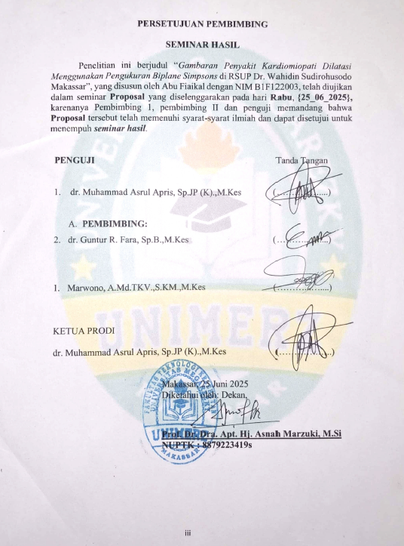

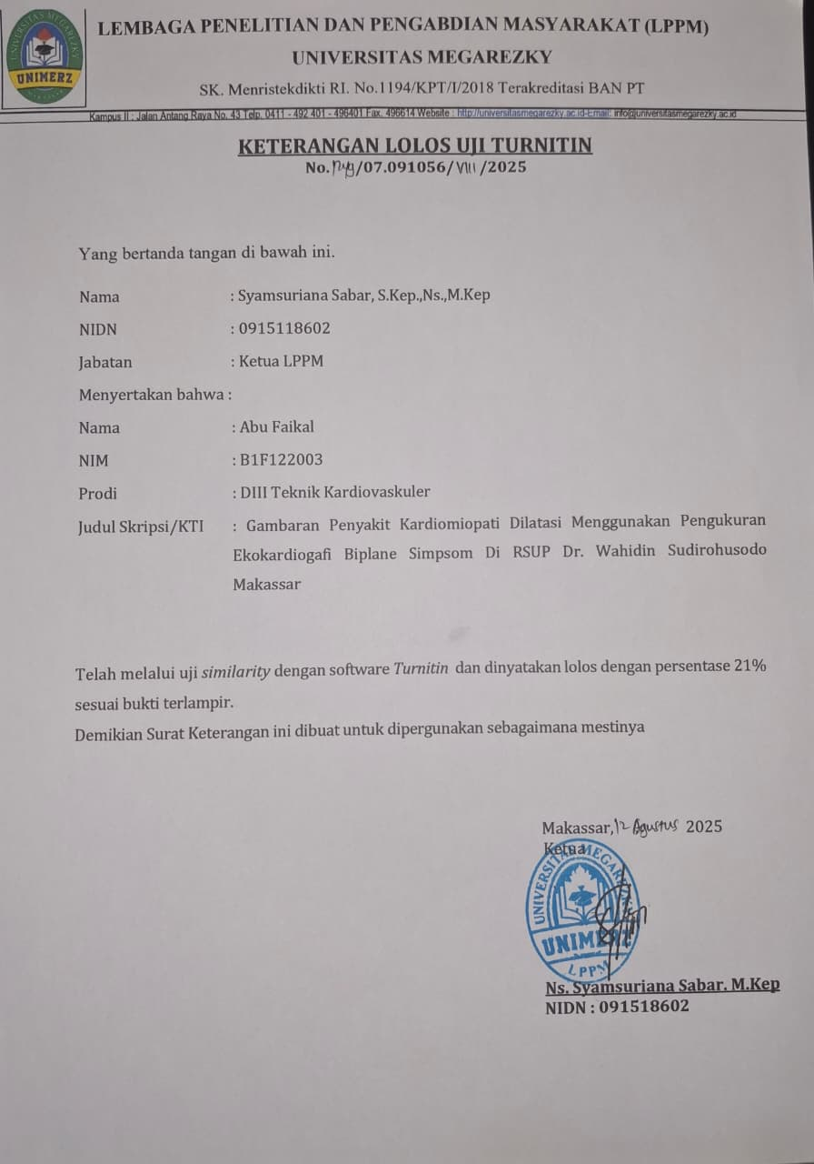
PLAGIARISM SCAN REPORT

HALAMAN PERSEMBAHAN
Dengan penuh rasa syukur, penulis panjatkan ke hadirat Tuhan Yang Maha Esa atas segala berkat, rahmat, serta karunia-Nya yang telah memberikan kesehatan, kekuatan, dan kesempatan sehingga penulis dapat menyelesaikan penyusunan Karya Tulis Ilmiah (KTI) ini hingga rampung sebagaimana mestinya. Sebagai bentuk rasa terima kasih dan penghargaan yang tulus, dengan kerendahan hati penulis mempersembahkan karya ini kepada:
- Kedua orang tua tercinta, Bapak Arianto Mael dan Ibu Diana Usman Sumber kekuatan dan cinta terbesar dalam hidup penulis. Terima kasih atas kasih sayang tanpa batas, doa yang tak pernah terputus, serta pengorbanan yang tak ternilai. Tanpa restu dan dukungan kalian, langkah ini tidak akan pernah sampai sejauh ini.
- Adik tersayang Moh Alfareza, terima kasih atas segala dukungan sejak awal perkuliahan, terima kasih telah menjadi sosok yang kuat dan inspiratif, kasih sayangnya, selama penulis menyelesaikan studi.
- Diri Sendiri, Thank you for not giving up, even when giving up felt easier. Terima kasih telah terus berjalan, meski lelah sering kali menyapa. You’ve grown through what you’ve gone through dan untuk semua usaha yang telah dilalui, I’m proud of you.

MOTTO
”Jika kamu berbuat baik kepada orang lain (berarti) kamu berbuat baik pada dirimu sendiri”
(QS. Al- Isra’ : 7)

“Satu persen lebih baik dari satu hari sebelumnya”
(Rahmat A)

“Jika kamu tidak sanggup menahan lelahnya belajar maka kamu harus sanggup menahan perihnya kebodohan”
(Imam Syafi’i)

“Never Give Up and Be Your Self”

“Apa yang dimulai dengan niat baik akan sampai dengan hasil yang baik”

“Jangan takut salah karena belajar dimulai dari sana”

CURRICULUM VITAE


ABU FAIKAL
B1F122003
Program Studi : DIII Teknik Kardiovaskuler
Alamat : Jl. Bandeng, Buol, Sulawesi Tengah
Orang tua
- Ayah : Ariayanto Mael
- Ibu : Diana
- Alamat : Buol

Riwayat
- SD : SDN 11 Biau
- SMP : SMPN 2 Biau
- SMA : SMAN 1 Biau
Prinsip Hidup : Hidup tenang bukan berarti tanpa masalah tapi tahu
bagaimana tetap melangkah

KATA PENGANTAR
Bismillahirrahmanirrahiim
Assalamua’la ikum Warrahmatullahi Wabarakatuh.
Alhamdulillahirabbila’lamin, puji syukur kehadirat Allah Subhanawata’ala atas rahmat dan Karunia-Nya tanpa batas sehingga penulis menyelesaikan proposal di program Studi DIII Teknik Kardiovaskuler Universitas Megarezky Makassar yang berjudul “Gambaran Penyakit Dilated Cardiomyopathy Menggunakan Pengukuran Ekokardiogrfi Bi-plane Simpsons “. Proposal ini disusun bertujuan untuk sebagai salah satu syarat meraih Gelar Ahli Madya Kesehatan (Amd.Kes) pada program studi D-III Teknik Kardiovaskuler Fakultas Teknologi Kesehatan Universitas Megarezky Makassar.
Penulis sangat sadar bahwa karya tulis ilmiah ini memiliki keterbatasan alam bidang pengalaman dan juga pengetahuan, Oleh Karenanya penulis mengharapkan saran dan kritik yang bersifat membangun merupakan input dalam penyempurnaan selanjutnya. Semoga saja karya tulis ilmiah ini bisa bermanfaat dalam perkembangan ilmu pengetahuan pada masa yang akan datang dan masyarakat.
Karya tulis ilmiah ini penulis persembahkan kepada kedua orang tua tercinta, Ayahanda Arianto Mael dan Ibunda Diana Usman yang telah melahirkan dan membesarkan. sebagai salah satu wujud rasa cinta dan terima kasih penulis atas segala pengorbanan dalam mengasuh, mendidik dan membiayai penulis dengan penuh rasa kasih sayang serta senantiasa mendoakan kesehatan dan keberhasilan.
Selanjutnya penulis ingin mengucapkan terimakasih dan penghargaan yang sebesar- besarnya kepada:
- Bapak Dr. H. Alimuddin, SH., MH., M.Kn sebagai Pembina Yayasan Pendidikan Islam Mega Rezky Makassar.
- Ibu Alm. Hj. Suryani, SH., MH sebagai Pendiri Yayasan Pendidikan Islam Mega Rezky Makassar.
- Bapak Moch. Noer Alim Qolby, S.H., LLM Sebagai Ketua Yayasan Pendidikan Islam Mega Rezky Makassar.
- Bapak Prof. Dr. Anwar Ramli, SE., M.Si sebagai Rektor Universitas Megarezky.
- Ibu Prof. Dr. Asna Marzuki, M.Si.,Apt selaku Dekan Fakultas Teknologi Kesehatan Universitas Megarezky Makassar.
- Bapak dr. Muhammad Asrul apris, SPJP(K).,M.Kes selaku Ketua Program Studi D-III Teknik Kardiovaskuler Universitas Megarezky Makassar dan Pembimbing Akademik (PA), atas bimbingan akademik yang berkelanjutan dan inspiratif.
- Bapak dr. Guntur Roryngosan Fara, Sp. B., M. Kes selaku pembimbing I dan Bapak Marwono, A.Md.TKV.,S.KM.,M. Kes selaku pembimbing II, yang telah memberikan arahan, saran, dan evaluasi dalam penyusunan karya tulis ini dengan penuh kesabaran dan keikhlasan.
- Ibu Ns. Marlina, SKM., S.Kep., M.Adm.Kes. selaku dosen, yang telah memberikan arahan, saran, dan motivasi dalam penyusunan karya tulis ini.
- Ibu Fitri Amalia, Amd. Dan Bapak Muhammad Zayyan, S.M Selaku staf Program Studi D-III Teknik Kardiovaskuler Universitas Megarezky Makassar, yang sudah membantu penulis selama perkuliahan dalam hal akademik.
- Seluruh Dosen dan Staf Akademik Universitas Megarezky, atas ilmu, perhatian, dan pelayanan yang diberikan selama proses studi.
- Pihak RS Umum Daerah Dr. Mohamad Saleh Kota Probolinggo, atas izin, dukungan, dan kerja samanya selama pelaksanaan penelitian.
- Teman-teman Teknik Kardiovaskuler angkatan 2022 dan semua pihak yang tidak dapat disebutkan satu persatu terima kasih atas segala dukungan dan bantuan yang telah diberikan kepada penulis.
Dengan ini, penulis mengucapkan banyak terima kasih kepada semua pihak yang memberikan dukungan dalam penyusunan karya tulis ilmiah ini. Penulis menyadari karya tulis ilmiah ini memiliki kekurangan dan masih jauh dari kata sempurna. Namun, penulis sangat berharap karya tulis ilmiah ini dapat bermanfaat bagi pembaca. Wassalamu’ Alaikum Warahmatullahi Wabarakatuh

Makassar,.....Juni 2025

Penulis

DAFTAR ISI
HALAMAN JUDUL i
PERSETUJUAN PENGESAHAN ii
SURAT KETERANGAN UJI TURNITIN iii
HALAMAN PERSEMBAHAN
MOTTO iv
CURRICULUM VITAE v
DAFTAR ISI ix
ABSTRAK xii
KATA PENGANTAR iii
DAFTAR GAMBAR xiv
DAFTAR BAGAN xvi
DAFTAR SINGKATAN xviii
BAB I 1
A. Latar Belakang 1
B. Rumusan Masalah 4
C. Tujuan Penelitian 4
D. Manfaat Penelitian 4
BAB II 6
A. Tinjauan Teori Kardiomiopati Dilatasi 6
1. Definisi Kardiomiopati Dilatasi 6
2. Etiologi Kardiomiopati Dilatasi 7
3. Patofiologi Kardioiopati Dilatasi 9
4. Manifestasi Klinis Kardiomiopati Dilatasi 10
5. Tatalaksana Kardiomiopati Dilatasi 11
6. Faktor resiko 11
7. Pemeriksaan Penunjang 13
B. Tinjauan Teori Ekokardiografi 14
1. Definisi 14
2. Modalitas Ekokardiografi 14
C. Tinjauan Ekokardiografi Pada Kardiomiopati Dilatasi 18
1. Tampilan Ekokardiografi 18
2. Pengukuran LVEF Menggunakan Biplane Simpson Ekokardiografi 19
D. Kerangka Konsep 21
E. Definisi Konsep 22
BAB III 25
A. Pendekatan dan jenis penelitian 25
B. Lokasi dan Waktu penelitian 25
C. Sumber Data 24
D. Populasi dan Sampel Penelitian 25
E. Intrumen Penelitian 26
F. Teknik Analisis Data 26
G. Etika Penelitian 26
BAB IV 28
- Gambaran Lokasi Penelitian 28
BAB V 40
- Kesimpulan 40
- Saran 41
DAFTAR PUSTAKA ...........................................................................................42
DAFTAR LAMPIRAN.........................................................................................46

ABSTRAK

ABU FAIKAL, B1F122003 Gambaran Penyakit Kardiomiopati Dilatasi Menggunakan Pengukuran Ekokardiografi Biplane Simpsons Di RSUP Dr. Wahidin Sudirohusodo Makassar. (Dibimbing oleh Guntur dan Marwono)

Kardiomiopati dilatasi merupakan suatu kelainan otot jantung ditandai oleh disfungsi sistolik pada ventrikel kiri atau kedua ventrikel, disertai dengan dilatasi atau pelebaran. Tujuan penelitian ini “Mengevaluasi penyakit kardiomiopati dilatasi melalui pengukuran Left Ventricular Ejection Fraction (LVEF) menggunakan metode ekokardiografi biplane Simpsons dan Teich”. Penelitian ini menggunakan desain deskriptif kualitatif dengan pendekatan studi kasus. Sampel diambil melalui purposive sampling, menggunakan 1 pasien dengan riwayat penyakit kardiomiopati dilatasi menggunakan pengukuran ekokardiografi metode biplane simpsons. Data dikumpulkan melalui observasi, dokumentasi hasil ekokardiografi lalu dianalisis secara deskriptif. Hasil penelitian Pasien Ny HN dengan kardiomiopati dilatasi setelah dilakukannya pengukuran Biplane Simpsons LVEF menunjukan 32% dan Teich 49%, perbedaan ini menunjukan Teich cenderung memberikan estimasi lebih tinggi. Mengingat Biplane Simpsons menggunakan dua bagian potong jantung saat sistol diastol, sehingga dapat mengukur fungsi Ventrikel Kiri lebih akurat. Pasien Ny HN riwayat kardiomiopati dilatasi dengan LVEF 32% pada Biplane Simpsons menunjukan Moderately Abnormal LV Systolic Function sesuai gambaran khas kardiomiopati dilatasi.

Kata kunci : DCM, Ekokardiografi, LVEF, biplane simpsons
Daftar Pustaka: 44 (2016-2025)

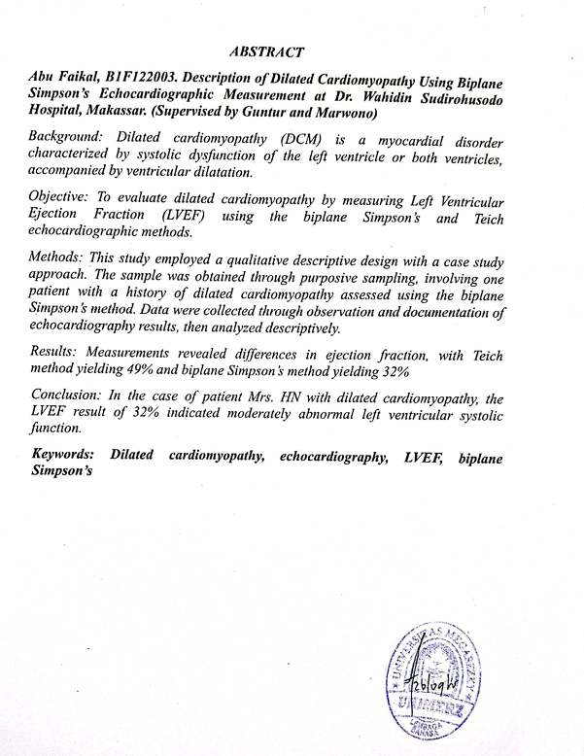
ABSTRACT

DAFTAR GAMBAR
Gambar 2.1 (a) Jantung normal, (b) jantung mengalami kardiomipati dilatasi. 6
Gambar 2.2 Gambar dilatasi kardiomiopati pada tampilan PLAX 18
Gambar 2.3 Gambar dilatasi kardiomiopati pada tampilan PSAX 19
Gambar 2.4 Dilatasi LV pada apical 4 chamber (a), Apical 2 chamber (b) 19
Gambar 2.5 Pengukuran Biplane Simpsons 20
Gambar 4.1 elektrokardiografi Pasien Ny HN 31
Gambar 4.2 Ekokardiografi Pengukuran Teich 32
Gambar 4.3 Ekokardiografi Pengukuran TAPSE 32
Gambar 4.4 Ekokardiografi Pengukuran E/A 33
Gambar 4.5 Ekokardiografi Pengukuran Biplane Simpsons 33
Gambar 4.6 Ekokardiografi Dimension 34
Gambar 4.7 Pengukuran MR Vmax dan MR VTI 34
Gambar 4.8 Pengukuran TR Vmax dan TR maxPG 35

DAFTAR BAGAN
Bagan 2.1 Severitas EF 20
Bagan 2.2 Alur Penelitian 27

DAFTAR LAMPIRAN
Lampiran 1 Hasil Turnitin 20

DAFTAR SINGKATAN
AHA | American Heart Association
DCM | Dilated Cardiomyopathy
2D | 2 Dimensi
LA | Left Atrium
LV | Left Ventricle
LVEF | Left Ventricle Ejection Fraction
CW | Continuous Wave
PW | Pulsed Wave
AF | Atrial Fibrilasi
PLAX | Parasternal Long Axis
EDV | End Diastolic Volume
TDI | Tissue Doppler Imaging
WHO | World Heart Organization
MR | Mitral Regurgitation
AHA | American Heart Association
DCM | Dilated Cardiomyopathy
2D | 2 Dimensi
LA | Left Atrium
LV | Left Ventricle
M- MODE | Motion Mode

BAB I
PENDAHULUAN

Latar Belakang
Kardiomiopati merupakan kelompok penyakit yang ditandai dengan kelainan pada otot jantung, dengan manifestasi klinis yang beragam serta berpotensi menyebabkan terjadinya gangguan pada kemampuan otot jantung dalam berkontraksi dan memompa darah secara efektif, serta penghantaran impuls listrik di dalam jantung. Secara anatomi, kardiomiopati diklasifikasikan menjadi tiga tipe utama, yaitu kardiomiopati dilatasi, kardiomiopati hipertrofi dan kardiomiopati restriktif (PERKI.2024).
Kardiomiopati dilatasi merupakan suatu kelainan otot jantung yang ditandai oleh disfungsi sistolik pada ventrikel kiri atau kedua ventrikel, disertai dengan dilatasi atau pelebaran. Kondisi ini tidak disebabkan oleh faktor beban abnormal maupun penyakit arteri koroner (Verdonschot et al., 2019). Kondisi ini secara klinis diidentifikasi sebagai fraksi ejeksi ventrikel kiri (Left Ventricular Ejection Fraction/LVEF) yang berada di bawah 40% (Mahmaljy et al., 2023).
Prevelensi DCM di Amerika Serikat pada tahun 2017 mencapai 1.006.256 kasus. Angka ini diprediksi akan mengalami peningkatan yang signifikan hingga tahun 2030. Seiring dengan lonjakan jumlah kasus tersebut, kemungkinan besar angka kematian yang berkaitan dengan DCM juga akan turut meningkat (Javaid et al., 2025). Ras, jenis kelamin, usia, dan faktor lingkungan serta genetik memengaruhi perkembangan dan hasil penyakit (Lipshultz et al., 2013). Insiden DCM mencapai 2500:1, yang menyebabkan angka kematian tertinggi akibat gagal jantung. Tingkat insiden pada wanita dan pria adalah 1:5. Hal ini menunjukkan risiko lebih besar terjadi pada pria dibandingkan Wanita (Olimovna & Eryigitovich, 2023). Selain itu, berdasarkan laporan Ababio et al., 2023, Angka kejadian DCM cenderung lebih tinggi pada pria, individu berusia 65 tahun ke atas, serta kelompok etnis Afrika-Amerika.
Di Indonesia prevalensi DCM diperkirakan mencapai sekitar 0,57 per 100.000 anak. Menurut (Kemenkes, 2023), Insiden DCM tertinggi terjadi pada tahun-tahun awal kehidupan. Sekitar 40% pasien mengalami kematian atau memerlukan transplantasi jantung dalam lima tahun setelah diagnosis ditegakkan. Hal ini menunjukkan prognosis yang serius pada populasi pediatrik. Salah satu pemeriksaan penunjang diagnosis pasien DCM berupa ekokardiografi (Sinagra et al., 2019).
Untuk mendiagnosis pasien yang dicurigai kardiomiopati dilatasi dapat menggunakan pemeriksaan penunjang ekokardiografi Fitur ekokardiografi pada kardiomiopati dilatasi meliputi dilatasi ventrikel kiri (LV) disertai disfungsi sistolik yang ditandai dengan penurunan kontraktilitas global, tanpa penebalan dinding ventrikel kiri. Selain itu ditemukan pula disfungsi diastolik ventrikel kiri yang ditunjukkan oleh peningkatan tekanan pengisian ventrikel kiri. Ekokardiografi berguna dalam skrining familial untuk diagnosis dini kardiomiopati dilatasi pada pasien asimtomatik (Pinamonti et al., 2019).
Ekokardiografi merupakan suatu metode pemeriksaan non-invasif yang aman dan sering digunakan untuk mengetahui berbagai kelainan jantung, berupa sistolik maupun diastolik (Silvan Omerovic, 2025). Ekokardiografi pada pasien DCM digunakan dalam penilaian berupa fraksi ejeksi (Ejection Fraction/EF), volume, fungsi ruang pada jantung, serta hemodinamik (Surbakti & Lubis, 2023). Penilaian fungsi sistolik LV dilakukan pada seluruh pasien DCM. Metode yang paling umum digunakan berupa ekokardiografi 2D menggunakan pendekatan biplane untuk mengukur LVEF (Otto & of Medicine Ward Kennedy-Hamilton, 2022). LVEF menggambarkan persentase volume darah yang dipompa keluar dari ventrikel dibandingkan dengan total volume darah dalam ventrikel saat akhir fase diastol. Sementara itu, stroke volume (SV) dihitung dari selisih antara volume akhir diastol (End Diastolic Volume/EDV) dan volume akhir sistol (End-Systolic Volume/ESV) (Kosaraju et al., 2017).Evaluasi parameter fungsi sistolik ventrikel kiri (LV) harus dilakukan pada semua pasien dengan kardiomiopati dilatasi. Metode yang paling umum digunakan untuk mengukur fraksi ejeksi ventrikel kiri (LVEF) adalah pencitraan 2D dengan metode biplane menggunakan rumus penjumlahan (yaitu, modifikasi rumus Simpson) (Otto & of Medicine Ward Kennedy-Hamilton, 2022).
Metode Biplane Simpson merupakan teknik pengukuran yang dilakukan dengan menelusuri area rongga LV. Metode ini mengukur batas endokardium pada Apical 4 Chamber (A4C) dan Apical 2 Chamber (A2C) , baik pada akhir fase sistol maupun akhir fase diastol (Makaryus, Kosaraju, Goyal , Grigorova, 2023). Metode biplane Simpson dinilai sebagai pendekatan yang lebih objektif dan saat ini menjadi metode yang direkomendasikan untuk penilaian semi-kuantitatif LVEF menggunakan ekokardiografi 2D (Akil et al., 2024).
Berdasarkan uraian pada latar belakang peneliti tertarik melakukan penelitian dengan judul Gambaran penyakit kardiomiopati dilatasi menggunakan pengukuran ekokardiografi Biplane Simpsons untuk menilai fraksi ejeksi ventrikel kiri.

Rumusan Masalah
Berdasarkan dari uraian latar belakang diatas, maka rumusan masalah pada penelitian ini adalah mengetahui Teknik ekokardiografi menggunakan pengukuran biplane simpsons pada penyakit kardiomiopati dilatasi.

Tujuan Penelitian
- Tujuan Umum
Mengevaluasi penyakit kardiomiopati dilatasi melalui pengukuran Left Ventricular Ejection Fraction (LVEF) menggunakan metode ekokardiografi biplane Simpsons dan Teichholz.

Manfaat Penelitian
- Manfaat Teoritis
Penelitian ini diharapkan untuk menambah sebuah wawasan ilmu pengetahuan terkhususnya pada teknisi kardiovaskuler dalam study ekokardiografi tentang bagaimana pengukuran biplane simpsons pada penyakit kardiomiopati dilatasi.
- Manfaat Praktis
- Bagi Pendidikan
Untuk sebagai bahan pembelajaran dan menambah wawasan ilmu pengetahuan mahasiswa Teknik kardiovaskuler terkait pengukuran biplane simpsons pada penyakit kardiomiopati dilatasi.
- Bagi Peneliti
Penelitin ini memberikan pengalaman menulis, menambah ilmu pengetahuan serta wawasan penulis terkhusus dalam bidang ekokardiografi terkait pengukuran Biplane simpsons pada penyakit kardiomiopati dilatas.
- Bagi Masyarakat
Penelitian ini diharapkan bisa menjadi sumber edukasi pengembangan ilmu di masyarakat mengenai penyakit jantung kardiomiopati dilatasi.

BAB II
TINJAUAN PUSTAKA
- Tinjauan Teori Kardiomiopati Dilatasi

Definisi Kardiomiopati Dilatasi

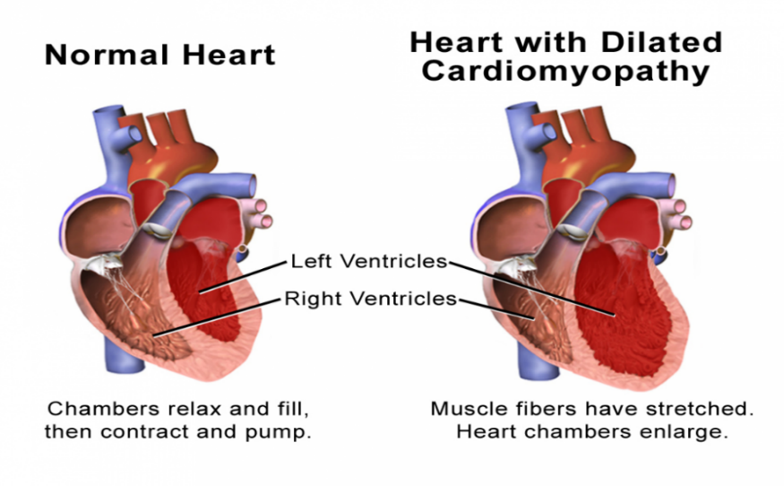
Kardiomiopati merupakan gangguan pada otot jantung yang secara etimologis berasal dari kata latin cardia (jantung), myos/musculus (otot), dan pathos (penyakit). Secara definisi, kardiomiopati adalah kondisi patologis yang memengaruhi fungsi otot jantung, yang tidak disebabkan oleh penyakit arteri koroner, kelainan jantung bawaan, hipertensi, maupun gangguan katup jantung. Kelainan kardiomiopati ditandai oleh penurunan kemampuan jantung dalam memompa darah serta gangguan dalam irama denyut jantung secara normal (Marbun & Sp JP, 2024).
Jantung Normal
Jantung Kardiomiopati Dilatasi
(a)
(b)

Gambar 2.1. (a) Jantung normal, (b) jantung mengalami kardiomipati dilatasi.

Kardiomiopati dilatasi adalah salah satu gangguan miokardium yang ditandai oleh pelebaran atau dilatasi pada salah satu kedua ventrikel jantung disertai dengan penurunan kemampuan kontraktilitas miokardium. Kondisi ini secara klinis diidentifikasi dengan fraksi ejeksi ventrikel kiri (Left Ventricular Ejection Fraction/LVEF) yang berada di bawah 40% (Mahmaljy et al., 2023).
Kardiomiopati dilatasi merupakan faktor risiko utama untuk mengembangkan gagal jantung karena adanya penurunan fungsi sistolik tidak menyiratkan gejala. Khususnya kardiomiopati dilatasi sering dikaitkan dengan peningkatan risiko aritmia berat, yang menunjukkan keterlibatan patologis sistem konduksi jantung (McNally & Mestroni, 2017).

Etiologi Kardiomiopati Dilatasi

Genetik

Sejumlah besar varian genetik yang berkontribusi terhadap patogenesis kardiomiopati dilatasi telah berhasil diidentifikasi. Klasifikasi penyebab kardiomiopati dilatasi dapat dilakukan berdasarkan jenis disfungsi seluler yang mendasarinya. Salah satu kategori yang paling banyak diteliti adalah kardiomiopati dilatasi akibat kelainan pada protein sarkomer, yang merupakan bentuk etiologi genetik kardiomiopati dilatasi yang paling umum. Kategori ini mencakup mutasi pada gen-gen yang menjadi protein-protein struktural dan fungsional sarkomer, termasuk titin, miosin, aktin, troponin, dan tropomiosin. Di antara protein tersebut, titin (TTN) merupakan protein sarkomer terbesar dalam miokardium dan memiliki peran esensial dalam menjaga integritas struktural dan mekanik sel otot jantung (Sinagra et al., 2019)

Obat-obatan dan racun

Beberapa obat dan racun, yang paling umum di antaranya adalah konsumsi etanol berlebihan, kokain, klorokuin, serta obat-obatan psikiatri seperti clozapine dan olanzapine, serta agen antineoplastik seperti antrasiklin, dapat secara langsung merusak otot jantung dan berkontribusi terhadap perkembangan kardiomiopati dilatasi. Beberapa zat ini dapat menyebabkan disfungsi ventrikel kiri secara akut, sedangkan paparan terhadap racun seperti antrasiklin dapat mengakibatkan disfungsi ventrikel kiri yang muncul beberapa tahun setelah pengobatan, yang dikenal sebagai kardiotoksisitas onset lambat. Kardiomiopati yang disebabkan oleh alkohol diperkirakan menyumbang hingga 32% dari total kasus kardiomiopati dilatasi. Efek alkohol terhadap jantung bersifat dosis-dependen, dan penghentian konsumsi alkohol memiliki potensi untuk memperbaiki disfungsi sistolik ventrikel kiri. Sebaliknya, efek kardiotoksik dari pengobatan antrasiklin umumnya bersifat ireversibel (Laksono et al, 2022).

Miokarditis

Cedera miokard yang diakibatkan oleh agen infeksius (seperti miokarditis yang disebabkan oleh virus atau bakteri), gangguan autoimun (contohnya, sarkoidosis), agen toksik (seperti kokain), atau faktor lainnya dapat memicu respons imun yang berujung pada disfungsi serta dilatasi ventrikel kiri. Miokarditis dapat berkembang menjadi kardiomiopati dilatasi pada sekitar 30% kasus. Hampir setengah dari kasus kardiomiopati dilatasi menunjukkan adanya bukti peradangan pada jaringan miokardium (Merlo et al., 2019).

Kardiomiopati Peripartum

Kardiomiopati Peripartum (PPCM) adalah gagal jantung sistolik yang terjadi menjelang akhir kehamilan atau beberapa bulan setelah melahirkan, tanpa adanya penyakit jantung yang mendasarinya. Faktor genetik, riwayat autoimun, dan faktor inflamasi merupakan elemen penting dalam patogenesisnya. Penilaian untuk penyebab alternatif harus dilakukan karena stres hemodinamik selama kehamilan dapat mengungkap disfungsi miokard yang tersembunyi. Dalam kasus kardiomiopati dilatasi yang terjadi pada kardiomiopati peripartum, pemeriksaan keluarga dan genetik biasanya dilakukan untuk mengidentifikasi kasus kardiomiopati dilatasi yang tidak terdiagnosis (SLIWA, 2021)

Patofiologi Kardioiopati Dilatasi

Patofisiologi Kardiomiopati Dilatasi (DCM) mencakup serangkaian perubahan yang bersifat struktural, seluler, molekuler, dan neurohormonal, yang mengarah pada gangguan kemampuan kontraktil miokard, dilatasi ventrikel, dan perkembangan gagal jantung. Bagian ini membahas mekanisme patofisiologis yang kompleks yang mendasari kardiomiopati dilatasi, termasuk perubahan struktural pada jantung (Eugenia, 2024)
Perubahan struktural yang diamati pada Kardiomiopati Dilatasi terutama mempengaruhi miokardium, ruang jantung, dan katup jantung, yang mengarah pada dilatasi ventrikel, penipisan dinding ventrikel, dan remodeling katup jantung. Kardiomiopati Dilatasi ditandai oleh dilatasi progresif ruang jantung, terutama ventrikel kiri, yang mengakibatkan peningkatan volume ruang dan penurunan ketebalan dinding miokard, sehingga mengurangi kemampuan jantung untuk menghasilkan gaya kontraktil yang memadai, yang berujung pada penurunan volume stroke, gangguan fungsi sistolik, dan akhirnya, gagal jantung. (Eugenia, 2024).
Dilatasi ruang jantung dapat menyebabkan abnormalitas fungsional pada katup mitral dan trikuspid, yang mengakibatkan regurgitasi mitral dan trikuspid, serta memperburuk dilatasi ventrikel dan disfungsi, yang berkontribusi pada overload volume, dilatasi ruang, dan progresi gagal jantung. Patogenesis Kardiomiopati Dilatasi melibatkan mekanisme seluler dan molekuler yang rumit, termasuk disfungsi pengelolaan kalsium, stres oksidatif, dan disfungsi mitokondria, yang berkontribusi pada kerusakan miokard, apoptosis, dan remodeling. Aktivasi neurohormonal, yang meliputi aktivasi sistem saraf simpatik, sistem renin-angiotensin-aldosteron (RAAS), dan sistem peptida natriuretik, berperan penting dalam ketidakstabilan hemodinamik, retensi cairan, vasokonstriksi, dan remodeling miokard, yang semuanya berkontribusi pada progresi gagal jantung pada kardiomiopati dilatasi (Eugenia, 2024).

Manifestasi Klinis Kardiomiopati Dilatasi

Kardiomiopati dilatasi dapat mengakibatkan ventrikel kiri melebar dan lebih bulat dari biasanya, dengan peningkatan tekanan dinding dan penurunan fungsi sistolik. Regurgitasi mitral dan aritmia ventrikel juga dapat terjadi. Pada kasus yang paling parah, individu yang terkena menunjukkan tanda dan gejala gagal jantung, seperti sesak napas saat istirahat atau beraktivitas, ortopneu, kelelahan, nyeri perut, dan pucat. Edema perifer biasanya muncul pada tahap akhir perjalanan penyakit. Anak kecil sering mengalami nafsu makan yang buruk, dan gejalanya mirip dengan orang dewasa. Takikardia sinus, irama gallop (S3), distensi vena jugularis, pucat, tangan dan kaki dingin, hepatomegali, serta regurgitasi mitral adalah temuan umum pada pemeriksaan fisik. Selain itu, edema perifer merupakan gejala klinis lanjut pada anak-anak (McNally & Mestroni, 2017).

Tatalaksana Kardiomiopati Dilatasi

Tata laksana dalam penanganan kardiomiopati dilatasi diantaranya: (Bhandari, Rodriquez, & Masood, 2022).

Farmakologis

Aspirin

Beta-adrenergic Antagonist (Beta blocker)

Digoxin

Spironolactone

Ranolazine

Non Farmakologis

Pemasangan Implantable Cardiofenter Defibrilator (ICD)

Cardiac Rezynconization Therapy (CRT)

Faktor resiko

Berikut faktor resiko kardiomiopati dilatasi :

Usia

Kardiomiopati dilatasi dapat menyerang berbagai kelompok usia, mulai dari bayi hingga orang dewasa. Pada bayi dan anak-anak, biasanya terjadi respons berlebihan terhadap paparan pertama dengan antigen. Sementara itu, pada orang dewasa, biasanya terdapat daya toleransi yang sangat tinggi, dan gambaran klinisnya berupa respons inflamasi kronis terhadap antigen asing atau gangguan sistem imun yang dapat berdampak pada autoimun (Laksono, 2021).

Jenis Kelamin

Laki-laki cenderung lebih mudah terkena kardiomiopati dilatasi dibandingkan dengan wanita. Secara keseluruhan kemungkinan laki-laki dan perempuan terkena kelainan ini adalah sama. Namun, pada kardiomiopati dilatasi yang berhubungan dengan kelainan neuromuskuler atau kesalahan metabolisme bawaan, kelainan ini lebih sering ditemukan pada laki-laki dan sebagian besar kasus diturunkan secara X-linked (Laksono, 2021).

Riwayat Keluarga

Riwayat keluarga ada sekitar 20% sampai 35% pasien dengan kardiomiopati dilatasi idiopatik memiliki kardiomiopati familial (didefinisikan sebagai 2 anggota keluarga berhubungan erat yang memenuhi kriteria kardiomiopati dilatasi idiopatik). Pertimbangan kardiomiopati familial ini termasuk penemuan yang semakin penting dari kardiomiopati (Laksono 2021).

Pemeriksaan Penunjang

Pemeriksaan Elektrokardiogram

Pasien dengan kardiomiopati dilatasi datang dengan tanda atau gejala yang mengarah pada gagal jantung, elektrokardiogram (EKG) biasanya menunjukkan takikardia sinus. Namun, sangat penting untuk diingat bahwa bradikardia sinus dapat timbul pada beberapa pasien dengan kardiomiopati dilatasi stadium akhir. Fibrilasi atrium terbentuk pada sekitar 20% pasien. Kontraksi ventrikel prematur (PVC) bukan merupakan hal yang jarang ditemukan pada EKG rutin pasien dengan kardiomiopati dilatasi (Mathew, et al., 2017).

Pemeriksaan Ekokardiografi

Ekokardiografi merupakan salah satu pemeriksaan penunjang yang sangat penting dalam diagnosis kardiomiopati dilatasi. Gambaran ekokardiografi pada kasus kardiomiopati adalah adanya dilatasi pada Left Ventricle (LV) dan disfungsi sistolik dengan gangguan kontraktilitas global dan ketebalan dinding ventrikel kiri yang normal dan disfungsi diastolik ventrikel kiri dengan peningkatan tekanan pengisian ventrikel kiri. Karakteristik lain yang sering terjadi adalah dissinkroni ventrikel kiri, disfungsi ventrikel kanan, dilatasi atrium, regurgitasi mitral dan trikuspid fungsional, dan hipertensi pulmonal sekunder (Laksono, 2021).

Angiografi coroner

Dalam penilaian diagnostik fraksi ejeksi ventrikel kiri yang tertekan yang tidak diketahui asalnya, angiografi koroner diperlukan untuk menyingkirkan penyakit arteri koroner, terutama pada pasien di atas 35 tahun, pria, dan mereka yang membawa faktor risiko kardiovaskular (Naso, 2019).
- Tinjauan Teori Ekokardiografi
      - Definisi

Ekokardiografi adalah teknik pencitraan jantung noninvasif yang paling sering digunakan, yang juga dikenal sebagai ultrasonografi. Ekokardiografi memanfaatkan gelombang ultrasonik yang aman (dalam rentang frekuensi 1–10 MHz) untuk memvisualisasikan organ jantung (Sadeghpour, 2018).

Ekokardiografi merupakan prosedur medis yang digunakan untuk mengevaluasi kondisi dan struktur jantung, termasuk ruang-ruang jantung, katup jantung, otot jantung, serta pembuluh darah besar yang terdapat di dalam jantung, dengan memanfaatkan gelombang ultrasonic (Silvan Omerovic, 2023).
  - Modalitas Ekokardiografi

Pemeriksaan Transtorakal Ekokardiografi pada pasien dengan diagnosis kardiomiopati dilatasi meliputi tiga modalitas (Mathew et al., 2017)

2 Dimensi (2D)

Ekokardiografi 2-dimensi dapat dianggap sebagai modalitas pemeriksaan ekokardiografi modern yang paling signifikan, karena tidak hanya memberikan banyak informasi, tetapi juga berfungsi sebagai panduan untuk pemeriksaan M-mode, Doppler, dan speckle tracking. Modalitas ini mampu menyajikan informasi mengenai struktur dan fungsi jantung dalam bentuk gambar 2-dimensi yang bergerak secara real-time.

Motion Mode (M-Mode)

Motion mode atau M-mode ekokardiografi dihasilkan melalui transmisi dan penerimaan sinyal ultrasound sepanjang satu garis saja, yang memberikan sensitivitas tinggi (lebih tinggi dibandingkan dengan echocardiografi 2D) untuk merekam struktur yang bergerak. Ini menghasilkan grafik kedalaman dan kekuatan pantulan terhadap waktu. Perubahan gerakan (misalnya pembukaan dan penutupan katup atau pergerakan dinding ventrikel) dapat ditampilkan. Sinyal ultrasound harus diarahkan secara tegak lurus terhadap struktur yang diperiksa. Pengukuran ukuran dan ketebalan rongga jantung dapat dilakukan secara manual pada cetakan kertas atau langsung di monitor menggunakan perangkat lunak computer (FACC, 2024).

Spectral Doppler

Doppler adalah pemeriksaan yang menggunakan gelombang suara ultra untuk melihat arah dan kecepatan aliran darah di dalam jantung. Pemeriksaan ini bisa menunjukkan seberapa baik bagian-bagian jantung bekerja, termasuk otot jantung. Metode ini sangat membantu karena bisa melihat bentuk jantung sekaligus cara aliran darahnya, terutama untuk mengetahui masalah pada katup jantung atau penyakit jantung bawaan (PJB) (Mathew et al., 2017).
            - Continuous Wave (CW)
Metode CW ini mampu mengukur kecepatan aliran darah maksimum dengan akurat tanpa mengalami gangguan aliasing. Namun, kekurangannya adalah tidak dapat menentukan secara pasti lokasi pengukuran karena semua kecepatan sepanjang jalur gelombang Doppler terekam sekaligus. Pada jantung yang sehat, sebagian besar kecepatan aliran darah berada di bawah 1,5 m/s dan dapat diukur menggunakan Doppler PW (Pulsed Wave). Akan tetapi, dalam kondisi patologis yang menyebabkan aliran darah berkecepatan tinggi, Doppler CW lebih tepat digunakan untuk memperoleh nilai kecepatan aliran darah yang paling tinggi (Sadeghpour & Alizadehasl, 2018)
            - Pulse – wave Doppler (PW)

Teknik Pulsed wave memungkinkan pengukuran kecepatan aliran darah di titik tertentu dalam jantung dengan memanfaatkan volume sampel. Namun kelemahan utama dari metode PW adalah aliasing, yaitu kondisi di mana alat tidak mampu mengukur kecepatan aliran darah yang terlalu tinggi. Untuk mendapatkan pengukuran frekuensi Doppler yang akurat, sinyal harus disampel minimal dua kali dari frekuensinya. (Sadeghpour & Alizadehasl, 2018).
            - Tissue Doppler Imaging (TDI)

Tissue Doppler Imaging (TDI) adalah teknik yang digunakan untuk melihat gerakan jaringan otot jantung (miokardium). Teknologi ini berguna untuk mengukur gerakan cincin katup mitral, baik di bagian dalam (septal) maupun luar (lateral), dan bisa membantu mendeteksi gangguan fungsi diastolik jantung. TDI dapat digunakan bersama dengan PW Doppler dan Doppler warna. Dibandingkan dengan teknik yang mengukur kecepatan aliran darah, TDI lebih peka terhadap gerakan yang lambat. TDI bisa mengukur kecepatan yang sangat rendah (kurang dari 20 cm/detik) dengan sinyal yang kuat (lebih dari 40 dB), sehingga hasilnya lebih jelas (Kemenkes, 2024).
            - Colour Doppler

Colour flow Doppler atau colour flow mapping adalah teknik pencitraan jantung dua dimensi yang mirip dengan PW Doppler. Bedanya, pengukuran aliran darah dilakukan di banyak titik secara bersamaan, lalu hasilnya ditampilkan di atas gambar jantung. Aliran darah yang menuju alat (transduser) biasanya berwarna merah, sedangkan yang menjauhi berwarna biru. Dengan cara ini, kita bisa melihat arah dan kecepatan aliran darah di dalam jantung dengan lebih jelas. Kadang, teknik ini bisa menunjukkan warna mozaik hijau. Itu terjadi jika kecepatan aliran darah terlalu tinggi dan melebihi batas kemampuan alat, yang disebut aliasing.
- Tinjauan Ekokardiografi Pada Kardiomiopati Dilatasi
            - Tampilan Ekokardiografi
Tampilan ekokardiografi pada kardiomiopati dilatasi sebagai berikut:
- Parasternal Long Axis (PLAX)
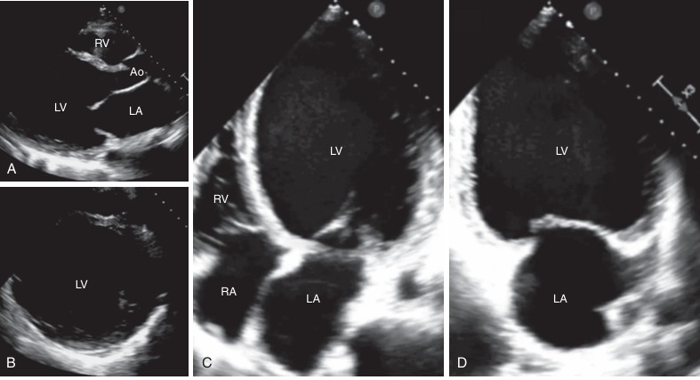
Pada tampilan parasternal long axis, menampilan 4 struktur utama pada jantung, berupa LA,Ao,Rv dan Lv. Sehingga terlihat jelas perubahan ukuran LV yang mengalami dilatasi (M.otto, 2016).

Gambar 2.2 Gambar dilatasi kardiomiopati pada tampilan PLAX (M.otto, 2016).
- Parasternal Short Axis (PSAX)
Tampilan Parasternal Short Axis setinggi katup mitral.

Gambar 2.3 Gambar dilatasi kardiomiopati pada tampilan PLAX (M.otto, 2016).
- Tampilan Apical
Dilatasi ventrikel kiri yang dapat dilihat pada tampilan apical 4 chamber dan 2 chamber.

Gambar 2.4 Dilatasi LV pada apical 4 chamber (a), Apical 2 chamber (b) (M.otto, 2016).
            - Pengukuran LVEF Menggunakan Biplane Simpson Ekokardiografi
Pemeriksaan ekokardiografi dapat diketahui fungsi ventrikel kiri dengan melihat fraksi ejeksi (Ejection Fraction, EF) ventrikel kiri dan mengukur volume dan waktu pengisian ventrikel, massa ventrikel kiri yang meningkat dan juga dilatasi ruang jantung bersifat progresif. Penilaian fungsi diastolik dapat dilakukan dengan cara invasif maupun non invasif dikarenakan secara klinis tidak didapat dibedakan apakah kelainan yang terjadi berupa disfungsi sistolik atau diastolik. (Adrian et al., 2018).

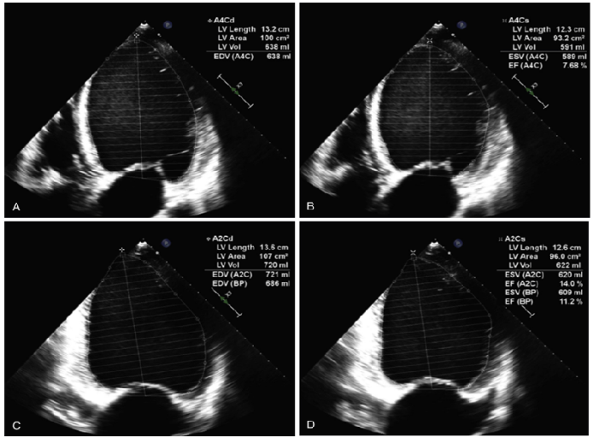

Gambar 2.5 Pengukuran Biplane Simpsons
Dalam praktik klinis rutin, fungsi sistolik ventrikel sering dinilai secara subyektif dan dinilai sebagai normal atau gangguan ringan, sedang, atau berat. Beberapa metode untuk menggambarkan fungsi ventrikel bersedia. Saat mereka menggunakan rumus dan asumsi, semuanya rentan terhadap kesalahan, terutama jika terdapat disfungsi iskemik (ketika kelainan regional dapat merusak perkiraan fungsi global). Pengukuran yang paling berguna adalah fraksi ejeksi, yang dihitung secara otomatis dengan mengukur perbedaan volume ventrikel kiri pada akhir sistol dan akhir diastol. Fraksi ejeksi adalah rasio antara volume sekuncup dan volume diastolik akhir (kisaran normal antara
50% dan 70%).
Miokardium yang sehat menebal dan berkontraksi ke dalam saat sistol. Pada miokardium iskemik, kontraksi dapat berkurang (hipokinesis) atau, dalam kasus yang lebih ekstrem, tidak ada kontraksi sama sekali (akinesis). Akinesis biasanya menunjukkan jaringan yang mengalami infark, yang juga dapat menunjukkan kontraksi yang tidak terkoordinasi, sehingga menyebabkan dinding miokard menonjol keluar pada sistol (diskinesis). Ventrikel kiri dapat dibagi menjadi segmen-segmen yang ditentukan secara anatomis, dan kelainan gerak dapat diberi skor yang mewakili tingkat keparahan gangguan kontraksi pada setiap segmen. Hal ini memungkinkan penghitungan "indeks skor pergerakan dinding kumulatif, yang memberikan penilaian keseluruhan terhadap fungsi sistolik ventrikel kiri.
Teknik pengambilan gambar ekokardiografi fraksi ejeksi ventrikel kiri menggunakan metode biplane simpsons pada tampilan apikal empat chamber (apical four chamber). American Society of Echocardiography merekomendasikan metode ini dalam pemeriksaan fraksi ejeksi ventrikel kiri pada ekokardiografi karena metode biplane dapat mengukur seluruh ruang ventrikel kiri, sehingga dapat mendeteksi kematian miokardium, meskipun kematian tersebut ringan atau terbatas. Teknik pengukuran fraksi ejeksi ventrikel kiri dimulai dengan pengambilan gambar ekokardiografi apikal empat chamber dengan cara meletakkan transduser ekokardiografi pada interkostal ke-5 kiri, sejajar dengan aksila, dengan posisi transduser longitudinal. Kemudian, putar transduser hingga marker transduser berada pada posisi sekitar jam 3. Lakukan teknik sapu dan penyudutan hingga tampilan apikal empat chamber terlihat, kemudian analisis pergerakan sistol dan diastol ventrikel kiri. (Dimas Prayogi et al., n.d.)

Measure  - ment | Male
Measure  - ment | Normal | Middly | Moderately | Severely
LVEF | 52-72 | 41-51 | 30-40 | <30
Female
Normal | Middly | Moderately | Severely | Normal
54-74 | 41-53 | 30-40 | <30 | 54-74
Bagan 2.1 Nilai Normal dan Nilai Batas Keparahan untuk Ukuran dan Fungsi LVEF (Solomon et al., 2019)
- Definisi Konsep
- Kardiomiopati Dilatasi
Kardiomiopati Dilatasi (DCM) merupakan penyakit atau kelainan yang terjadi pada otot jantung yang ditandai dengan pembesaran dan pelebaran salah satu atau kedua ventrikel disertai gangguan kontraktilitas dan terjadi disfungsi sistolik.
- Ekokardiografi
Ekokardiografi Doppler serta 2D merupakan metode utama untuk menganalisis fungsi jantung serta menjadi dasar kriteria diagnostik untuk sebagian besar penyakit otot jantung.
- Metode Biplane Simpsom
Biplane Simpson adalah metode kuantitatif dalam ekokardiografi dua dimensi (2D) yang digunakan untuk mengukur fraksi ejeksi ventrikel kiri (LVEF). Metode ini dilakukan dengan menelusuri batas endokardium pada Apical 2 Chamber dan Apical 4 Chamber pada akhir sistol dan akhir diastol.
- Left Ventricle Ejection Fraction (LVEF)
EF adalah persentase volume darah yang dikeluarkan ventrikel kiri (LV) setiap kali jantung berkontraksi. EF < 40% menunjukkan adanya gangguan kontraktilitas LV dan penurunan kemampuan jantung. Nilai ini menjadi kriteria utama dalam menegakkan diagnosis disfungsi sistolik pada pasien dengan kardiomiopati dilatasi.

- Alur Penelitian
Pengelolaan dan analisis
Uji Keabsahan
Kesimpulan
Gambaran Penyakit Kardiomiopati Dilatasi Menggunakan Pengukuran Ekokardiografi Biplane Simpsons Di RSUP Dr. Wahidin Sudirohosodo Makassar
Kualitatif pendekatan study case
Pengumpulan data
Observasi
Dokumentasi

Bagan 2.2 Alur Penelitian

BAB III
METEDOLOGI PENELITIAN
- Pendekatan dan jenis penelitian
Jenis penelitian ini menggunakan metode deskriptif dengan pendekatan desain studi kasus. Studi kasus termasuk dalam penelitian analitik deskriptif, yaitu penelitian yang dilakukan dengan fokus pada suatu kasus tertentu untuk diamati dan dianalisis secara cermat hingga tuntas.
- Lokasi dan Waktu penelitian
- Tempat Penelitian
Lokasi penelitian ini adalah di ruang poli ekokardiografi pusat jantung terpadu RSUP DR Wahidin Sudirohusodo Makassar.
- Waktu penelitian
Penelitian ini dilakukan pada Januari tahun 2025
- Fokus Penelitian

Fokus penelitian ini yaitu hasil dari pengukuran ekokardiografi pada pasien dengan penyakit kardiomiopati dilatasi dengan menggunakan metode biplane simpsons.
- Populasi dan Sampel Penelitian
- Populasi
Populasi dalam penelitian ini mencakup seluruh pasien yang didiagnosis menderita kardiomiopati dilatasi dan menjalani pemeriksaan ekokardiografi.

- Sampel
Sampel dalam penelitian ini terdiri dari satu orang pasien dengan diagnosis kardiomiopati dilatasi yang telah menjalani pemeriksaan ekokardiografi.
- Intrumen Penelitian
- Observasi
Instrumen ini digunakan untuk mengamati langsung objek penelitian, serta kondisi dan proses pemeriksaan ekokardiografi biplane simpsom yang sedang berlangsung, dengan mencatat temuan yang relevan dari sumber informasi yang ada
- Dokumentasi
Instrumen dokumentasi digunakan untuk mendokumentasikan informasi terkait kondisi objektif lokasi penelitian serta karakteristik sampel yang diteliti.
- Teknik Analisis Data

Data yang sudah di peroleh di lapangan kemudian di analisis dengan metode deskriptif dan di sajikan dalam bentuk narasi dan gambar.
- Etika Penelitian
- Anonymity
Merupakan suatu tindakan dengan dimana menuliskan inisial responden dan tidak mencantumkan nama pada informed consent untuk menjaga kerahasiaan responden.

- Confidentiality
Berupa tindakan peneliti menjaga kerahasian informasi yang didapatkan dari responden. Seluruh data yang diperlukan akan dilaporkan dalam hasil penelitian dan terjamin kerahasiaannya oleh penulis.
- Konsent
Medapatkan persetujuan informasi yang jelas dan sadar dari penelitian tentang penggunaan atau pengungkapan informasi genetik mereka .
- Transparaency and Accountability
Menjamin bahwa penelitian dilakukan dengan transparasi dan akuntabilitas yang memadai, termasuk penggunaan data,hasil penelitian dan keputusan yang di ambil berdasarkan informasi akurat.

BAB IV
HASIL DAN PEMBAHASAN
- Gambaran Lokasi Penelitian

Pusat jantung terpadu RSUP Dr. Wahidin Sudirohusodo Maksassar merupakan salah satu rumah sakit milik Kementrian Kesehatan yang berbentuk RSU tipe A. RSUP Dr. Wahidin Sudirohusodo Makassar berlokasi di Jl. Perintis kemerdekaan KM. 11 kota Makassar , Sulawesi Selatan. Rumah sakit ini sudah memiliki standar akreditasi internasional yang telah di nyatakan lulus oleh joint commission international (JCI). RSUP Dr. Wahidin sudirohusodo makassar memperkenalkan pusat jantung terpadu yang menyediakan failitas layanan kesehatan di Indonesia bagian timur dan telah di resmikan pada akhir desember 2016.

Pusat jantung terpadu memiliki Gedung 8 lantai ini terdiri dari lantai 1 untuk poli klinik, lantai 2 untuk Ruang Operasi Jantung. Dan Laboratorium Kateterisasi jantung, serta lantai lainnya terdiri atas Rawat jalan, Ruang Gawat Darurat dan Perawatan Inap. Sampel penelitian yang digunakan pada studi kasus ini sebanyak 1 sampel yang sudah terkumpul oleh peneliti dan setelah memenuhi proses pengumpulan data yang terkumpul dari ruang Poli Jantung Ekokardiografi. Data yang sudah terkumpul kemudian disusun dalam bentuk narasi dan gambar.

Hasil Penelitian
        - Identitas Pasien
          - Nama : Ny. “HN”
          - Tanggal Lahir : 03 Desember 1974
          - Umur : 50 Tahun
          - Nomor RM : 013xxx
          - Jenis Kelamin : Perempuan
        - Data Subjektif
          - Keluhan Utama : Sesak
          - Riwayat Penyakit : Atrial Fibrilasi + DCM
        - Data Obejtif
          - Tekanan Darah : 115/108 mmHg
          - Frekuensi Nadi : 114 x/menit
          - Frekuensi Nafas : 26 x/menit
          - Suhu : 36 C
          - Berat Badan : 57 Kg
          - Tinggi Badan : 160 cm

Hasil Gambaran EKG
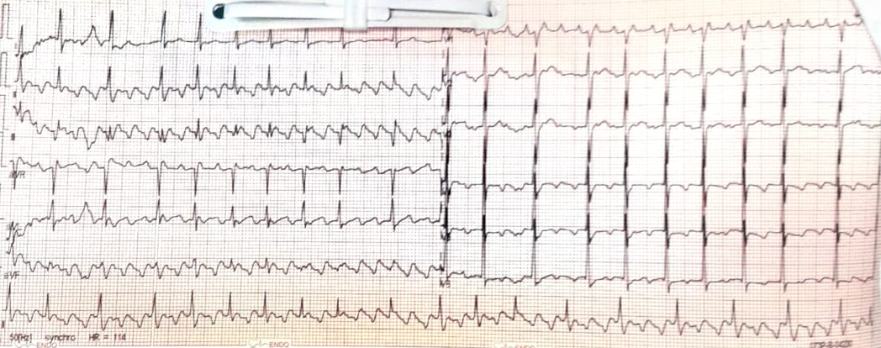
Gambar 4.1 Gambar Elektrokardiografi Pasien Ny HN (Data Primer 2025)

Irama : Aritmia Atrial Fibrilasi
HR : 114 bpm
Regularitas : Ireguler
Gel. P : Tidak dapat diidentifikasi garis baseline bergelombang
Interval PR : Tidak ada
Gel. QRS : 0,08 ms
Segment ST : Tidak dapat diidentifikasi
Gel. T : Tidak dapat diidentifikasikan
Axis : Normal 35 derajat
Kesimpulan : Atrial Fibrilasi, HR 114 BPM
  - Hasil Gambaran Ekokardiografi

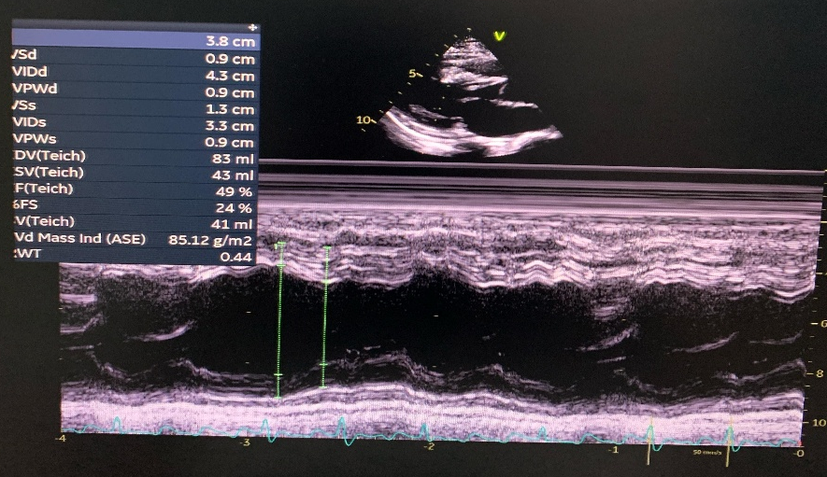
Pengukuran LV Study

Gambar 4.2 Ekokardiografi Pengukuran Teich (Data Primer, 2025)

Pengukuran LV study dilakukan pengambilan view parasternal long axis kemudian mengarahkan sampel volume ke LV. Dari hasil pemeriksaan didapatkan hasil LVIDd (3.8 cm), IVSd (0.9 cm), LVPWd (0.9 cm), IVSs (1.3 cm), LVIDs (3.3 cm), LVPWs (0.9 cm), EF 49%, RWT 0,44, LVMI 85,12 g/m2 Eccentric LVH.

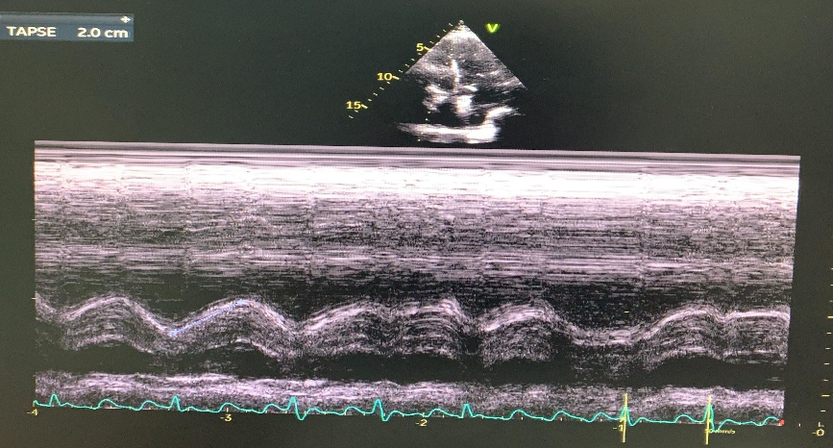
Pengukuran Tapse pada view apical 4 chamber

Gambar 4.3 Ekokardiografi Pengukuran TAPSE (Data Primer, 2025)

Pengukuran TAPSE dilakukan pada view apical 4 chamber dengan menggunakan m-mode sampel volume diarahkan ke anulus katup trikuspid kemudian update. Didapatkan hasil TAPSE 2.0 cm

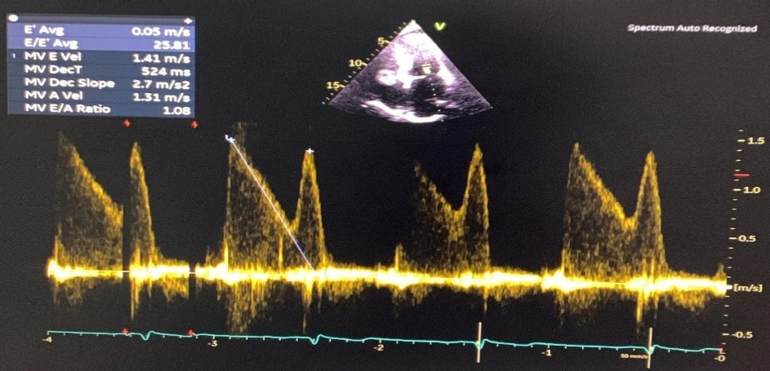
Pengukuran fungsi sistolik E/A

Gambar 4.4 Ekokardiografi Pengukuran E/A (Data Primer, 2025)

Pengukuran fungsi sistolik E/A dilakukan pengambilan view apical 4 chamber dengan menggunakan PW dan sampel volume diarahkan ke anulus katup mitral kemidian update, didapatkan hasil E/A Ratio 1.08 dan MV DecT 524 ms.

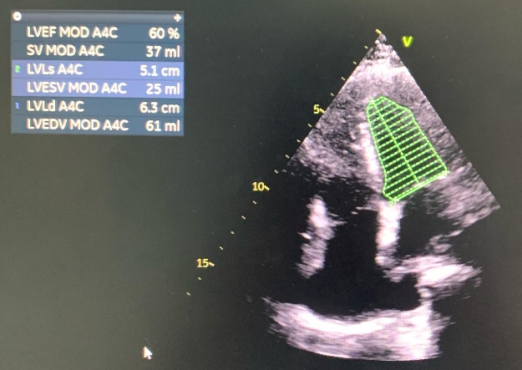
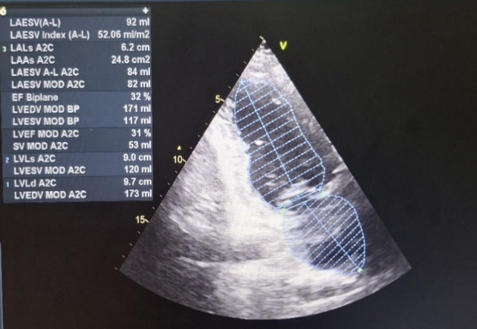
Pengukuran Biplane

Gambar 4.5 Ekokardiografi Pengukuran Biplane Simpsons (Data Primer, 2025)

Metode Biplane Simpson merupakan metode lebih akurat dalam menilai pengukuran ejeksi fraksi, teknik pengukuran nilai ejeksi fraksi dengan cara mengambil gambar ekokardiografi view apical four chamber dan view apical two chamber, setelah itu pengukuran biplane dilakukan dengan cara mentracing bagian endocardium ventrikel kiri dan didapatkannya hasil EF 32%. simpsons hasil pemeriksaan pada pasien Ny HN yaitu, LVEDV MOD BP (171 ml), LVESV (117 ml), LVEF MOD A2C (31%), SV MOD A2C (53 ml), EF Biplane (32%), terjadi pelebaran atau dilatasi pada LV. LVEF MOD A4C (60%), SV MOD A4C (37 ml), LVLs A4C (5.1 cm), LVESV MOD A4C (25 ml), LVLd A4C (6.3 cm), LVEDV MOD A4C (61 ml).

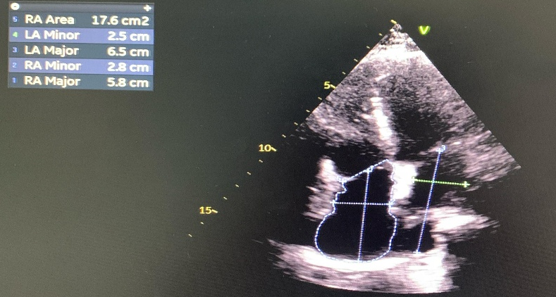
Pengukuran Dimension

Gambar 4.6 Ekokardiografi Dimension (Data Primer, 2025)

Pengukuran dimension LA Mayor, LA Minor, RA Mayor, RA Minor, RA Area dilakukan pada view apical four chamber. Dengan cara yaitu, Mayor diameter terpanjang atrium dari dasas annulus Atrioventrikular sampai atap atrium roof dalam satu garis lurus, Minor yaitu diameter terpendek tegak lurus sumbu mayor, biasanya melebar secara horizontal di pertengahan atrium, kemudian RA Area dengan cara melakukan tracing pada batas endokardial RA dimulai dari septal anulus trikuspid sampai di tepi lateral anulus. Hasil LA Minor (2.5 cm), LA Mayor (6.5 cm), RA Minor (2.8 cm), RA Mayor (5.8 cm), RA Area (17.6 cm).

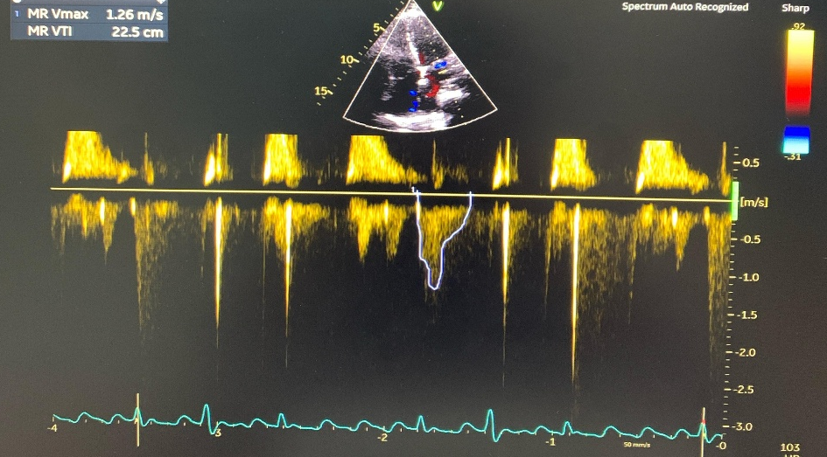
Pengukuran MR Vmax dan MR VTI

Gambar 4.7 Pengukuran MR Vmax, MR VTI (Data Primer, 2025)

View A4C dilakukan pengukuran MR Vmax dan MR didapatkan hasil MR Vmax (1.26 m/s), MR VTI (22.3 cm). Pengukuran tersebut dapat dilakukan dengan cara tracing pada gambar sesuai garis biru.

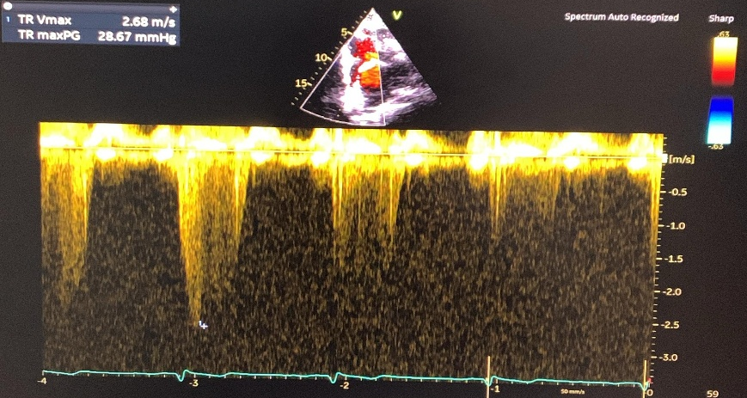
Pengukuran TR Vmax dan TR maxPG

Gambar 4.8 Pengukuran TR Vmax, TR maxPG (Data Primer, 2025)

View A4C dilakukan pengukuran TR Vmax dan TR maxPG kemudian di dapatkan hasil TR Vmax (2.68 m/s) dan TR maxPG (28.67 mmHg). Pengukuran dilakukan dengan menggunakan CW Pada katup Trikuspid dan menggunakan colour doppler.
  - Pembahasan
Penelitian ini dilakukan di RSUP Dr. Wahidin Sudirohusodo Makassar dengan menggunakan alat ekokardiografi. Pemeriksaan ekokardiografi merupakan salah satu pemeriksaan penunjang. Pemeriksaan ekokardiografi pada pasien kardiomiopati dilatasi dilakukan untuk penilaian berupa fraksi ejeksi, volume fungsi ruang pada jantung, serta hemodinamik.
Dalam studi kasus ini, peneliti mengambil 1 orang pasien kardiomiopati dilatasi sebagai sampel penelitian yang telah melakukan pemeriksaan ekokardiografi di poli klinik ekokardiografi RSUP Dr. Wahidin Sudirohusodo Makassar. Dalam penelitian ini Ny HN melakukan pemerikasaan ekokardiografi di RSUP Dr. Wahidin Sudirohusodo.
Pengukuran ekokardiografi metode biplane simpsons dinilai sebagai pendekatan yang lebih objektif dan saat ini menjadi metode yang direkomendasikan untuk penilaian semi kuantitatif LVEF menggunakan ekokardiografi. Penilaian fungsi sistolik LV dilakukan pada pasien kardiomiopati dilatasi, metode yang umum digunakan pengukuran ekokardiografi biplane simpsons (Akil et al., 2024).
Pasien Ny HN dengan umur 50 tahun datang ke PJT dengan keluhan sesak napas, kemudian dilakukan pemeriksaan awal keadaan umum pasien, dengan tekanan darah 115/108 mmHg, nadi 114 x/menit, frekuensi napas 26 x/menit, suhu 36,6°C, berat badan 57 Kg, dan tinggi badan 160 cm. Kemudian dilakukan pemeriksaan EKG dan didapatkan hasil EKG atrial fibrilasi, yang mana hasil EKG yaitu irama atrial fibrilasi, HR 114 x/menit, Regularitas ireguler, Gel p tidak dapat diidentifikasi garis baseline bergelombang, interval PR tidak ada, Gel QRS 0,08 ms, Segment ST dan Gel T tidak dapat diidentifikasi. Menurut Mahmaljy et al., 2023 Atrial Fibrilasi terjadi pada sekitar 20% pasien kardiomipati dilatasi.
Penelitian Dziewiȩcka et al., 2020 menyebutkan bahwa hampir sekitar sepertiga dari pasien DCM mengalami AF, pada DCM ventrikel kiri membesar dan kontraktilitasnya menurun, akibatnya peningkatan tekanan di ventrikel kiri kemudian tekanan ini diteruskan ke atrium kiri menyebabkan atrium kiri membesar, ketika atrium kiri membesar membuat jalur implus listrik jantung lebih panjang dan konduksi lebih lambat sehingga mudah timbul re-entry circuit yang memicu terjadinya atrial fibrilasi.
Pasien Ny HN setelah dilakukannya pengukuran teich didapatkan hasil IVSd (0.9 cm), LVIDd ( 4.3 cm), LVPWd (0.9 cm), IVSs (1.3 cm), LVIDs (3.3 cm), LVPWs (0.9 cm), EDV Teich (83 ml), ESV Teich (43 ml), EF Teich ( 49%), RWT (0.44), LAVi (85,12 g/m2), Eccentric LVH. Pengukuran dimension LA Mayor, LA Minor, RA Mayor, RA Minor, RA Area dilakukan pada view apical four chamber, didapatkan hasil pada Ny HN LA Minor (2.5 cm), LA Mayor (6.5 cm), RA Minor (2.8 cm), RA Mayor (5.8 cm), RA Area (17.6 cm). Pada pasien terjadi pelebaran atau dilatasi pada ruang RA, LA, LV (Lang et al., 2015)
Pengukuran ejeksi fraksi merupakan suatu bentuk pengukuran untuk mengetahui seberapa banyak darah yang di pompakan keluar melalui ventrikel kiri jantung dalam setiap kontraksnya. Normal ejeksi fraksi 50% atau lebih, kurang dari 50% dianggap telah terjadi penurunan, antara 50-55% dianggap normal. Kondisi ini secara klinis diidentifikasi dengan fraksi ejeksi ventrikel kiri (Left Ventricular Ejection Fraction/LVEF) yang berada di bawah 40% (Mahmaljy et al., 2023).
Hasil pengukuran fungsi ventrikel kanan didapatkan nilai TAPSE 2.0 cm menunjukkan normal. Pengukuran TAPSE merupakan sistem penilaian yang digunakan dengan ekokardiografi doppler non invasif untuk menentukan fungsi ventrikel kanan. TAPSE dihitung dalam mode ekokardiografi M Mode 2 dimensi dari tampilan A4C dengan posisi kursor mode M Mode pada anulus tricuspid lateral dan menghitung jumlah perpindahan anulus longitudinal pada puncak sistol. Adapun nilai normal TAPSE adalah >2.0 cm (Palangi, 2023).
Pengukuran MR Vmax dan MR VTI merupakan salah satu pengukuran untuk mengetahui adanya kelainan pada mitral. Pada pasien Ny HN didapatkan hasil MR Vmax (1.26 m/s), MR VTI (22.3 cm). Mitral Regurgitasi terjadi pada pasien kardiomiopati dilatasi disebabkan karena membesarnya ventrikel kiri atau dilatasi, akibat terjadinya dilatasi ini menarik dan merenggangkan annulus mitral, annulus mitral menjadi lebih lebar dan datar menyebabkan daun katup tidak bisa saling bertemu sempurna saat sistol yang menyebabkan terjadinya regurgitasi (Toader, 2024).
Setelah dilakukan pemeriksaan ekokardiografi dengan metode biplane simpsons hasil pemeriksaan pada pasien Ny HN yaitu LVEDV MOD BP (171 ml), LVESV (117 ml), LVEF MOD A2C (31%), SV MOD A2C (53 ml), EF Biplane (32%), terjadi pelebaran atau dilatasi pada LV. LVEF MOD A4C (60%), SV MOD A4C (37 ml), LVLs A4C (5.1 cm), LVESV MOD A4C (25 ml), LVLd A4C (6.3 cm), LVEDV MOD A4C (61 ml). Terjadi pelebaran atau dilatasi pada LV, dan RWT hypokinetic pada segmental (Basal-mid Anteroseptal, inferoseptal apicioseptal) Akinetic segmental (Apicoinferior, Apicoseptal). Dari hasil tersebut dapat disimpulkan mengalami kardiomiopati dilatasi (Makaryus, Kosaraju, Goyal , Grigorova, 2023).
Setelah dilakukannya pengukuran Teich dan pengukuran Biplane Simpsons Terjadi Perbedaan Ejection Fraction yang mana, EF Teich 49% dan EF Biplane 32%. Kelebihan dari pengukuran Teich yaitu, cepat sederhana mudah dilakukan dan tidak perlu tracing endokard seluruh ventrikel, kelemahannya yaitu kurang akurat jika LV bentuknya tidak normal (misalnya kardiomiopati dilatasi), kemudian hanya dari satu bagian potongan PLAX dan tidak memperhitungkan variasi bentuk LV di bidang lain. Sedangkan Pengukuran biplane simpsons kelebihannya lebih akurat terutama bila bentuk LV tidak normal dan direkomendasikan ASE/ EACVI sebagai gold standar 2D Echo untuk LVEF, kelemahannya yaitu membutuhkan gambar apikal yang jelas, lebih lama karena membutuhkan tracing di 2 bidang dan tidak akurat jika ada kesalahan tracing endokard atau kualitas gambar buruk (Grossgasteiger et al., 2014). Metode Biplane Simpsons juga masih jarang digunakan dibeberapa rumah sakit karena pada alat ekokardiografi masih kurang memadai dibandingkan dengan metode Teichholz.
Pasien NY HN yang mengalami penyakit kardiomiopati dilatasi didapatkan hasil LVEF 32% Biplane Simpsons menunjukan Moderately Abnormal LV systolic function yang mana normalnya LVEF pada pasien perempuan yaitu normal 54-77, Middly 41-53, Moderately 30-40, Severely <30 (Solomon et al., 2019).

BAB V
PENUTUP
- Kesimpulan
Setelah dilakukan penelitian dengan menggunakan studi kasus evaluasi penyakit kardiomiopati dilatasi menggunakan pengukuran ekokardiografi LVEF dengan metode biplane simpsons di RSUP Dr. Wahidin Sudirohusodo Makassar didapatkan hasil sebagai berikut.
Hasil pemeriksaan ekokardiografi pada pasien Ny HN menunjukan hasil diagnosis pasien kardiomiopati dilatasi, dengan metode biplane simpsons EF Biplane (32%), terjadi pelebaran atau dilatasi pada LV. LVEF MOD A4C (60%), SV MOD A4C (37 ml), LVLs A4C (5.1 cm), LVESV MOD A4C (25 ml), LVLd A4C (6.3 cm), LVEDV MOD A4C (61 ml). Pasien Ny HN yang mengalami penyakit kardiomiopati dilatasi didapatkan hasil LVEF 32% menunjukan Moderately Abnormal LV Systolic Function yang mana normal LVEF pada pasien perempuan yaitu normal 54-77, Middly 41-53, Moderately 30-40, Severely <30. Dan pada Ny HN hasil dari LA Minor (2.5 cm), LA Mayor (6.5 cm), RA Minor (2.8 cm), RA Mayor (5.8 cm), RA Area (17.6 cm). Pada pasien terjadi pelebaran atau dilatasi pada ruang RA, LA, dan LV.
- Saran
Penelitian ini diharapkan sebagai pendekatan yang lebih objektif dan saat ini menjadi metode yang direkomendasikan untuk penilaian semi kuantitatif LVEF menggunakan ekokardiografi. Penilaian fungsi sistolik LV dilakukan pada pasien kardiomiopati dilatasi, metode yang umum digunakan pengukuran ekokardiografi biplane simpsons.

DAFTAR PUSTAKA
Albakri, A. (2018). Dilated Cardiomyopathy: a review of literature on clinical status and meta-analysis of diagnostic and clinical management. Journal of Clinical Investigation and Studies.
Bishal Bhandari, B. S., Rodriquez, B. S., & Masood, W. (2022). Dilated Cardiomyopathy.
Diaz, R. A., Nihoyannopoulos, P., Athannasopoulos, G., & Oakley, M. C. (2018). Usefulness of Echocardiography to differentiate dilated cardiomyopathy from coronary induced congestif heart failure. The American Jpurnal of Cardiology, 1224-1227.
Mathew, T., Lynnc, W., Navaratnam, G., Rana, B., Wheeler, R., Collins, C., Steeds, R. P. (2017). Diagnosis and assesment of dilated cardiomyopathy: a guideline protocol from the British Society of Echocardiography. Echo Research & Practice.
Prayogi Untung Dimas, Wahyu Hidayat, Muhammad Irsal, Sriyatun, Nursama Heru, Fitriani, Epit Rahmayanti. 2021. Analisis Nilai Fraksi Ejeksi Ventrikel Kiri Ekhokardiografi Pada Pasien Gagal Jantung. KOCENIN
SERIAL KONFERENSI, No. 1 (E) ISSN 2746-7112 Webinar Nasional Pakar ke 4.
Naso. (2019). Dilated Cardiomyopathy. Italy: Springer.

Orphanou, N., Papatheodorou, E., & Anastasakis, A. (2021). Dilated Cardiomyopathy in the era of precision medicine: latest concepts and developments. Springer Nature Publishig Group.

Peris, V. D., Biondi, F., Stolfo, D., Merlo, M., & Sinarga, G. (2019). Dilated Cardiomyopathy. In G. Sinaga, M. Merlo, & B. Pinamonti, Dilated Cardiomyopathy From Genetics to Clinical Management. Trieste: Springer.

Petar M. Seferovi, M. P. (2019). Heart Failure in Cardiomyopathies position paper from the Heart Failure Association of the European Society of Cardiology. European Journal of Heart Failure.

Ababio, Y., Kelly, S. P., Angeli, F. S., Berghout, J., Huang, K., Liu, K., Burns, S., Senerchia, C., Moccia, R., & Brooks, G. C. (2023). Prevalence and Clinical Burden of Idiopathic Dilated Cardiomyopathy in the United States. American Journal of Medicine Open, 10, 100038. https://doi.org/10.1016/j.ajmo.2023.100038
Akil, S., Castaings, J., Thind, P., Åhlfeldt, T., Akhtar, M., Gonon, A. T., Quintana, M., & Bouma, K. (2024). Impact of experience on visual and Simpson’s biplane echocardiographic assessment of left ventricular ejection fraction. Clinical Physiology and Functional Imaging, November 2024. https://doi.org/10.1111/cpf.12918
Dziewiȩcka, E., Gliniak, M., Winiarczyk, M., Karapetyan, A., Wiśniowska-Śmiałek, S., Karabinowska, A., Holcman, K., Kostkiewicz, M., Hlawaty, M., Leśniak-Sobelga, A., Podolec, P., & Rubiś, P. (2020). The burden of atrial fibrillation and its prognostic value in patients with dilated cardiomyopathy. Kardiologia Polska, 78(1). https://doi.org/10.33963/KP.15046
Eugenia, Dr. S. (2024). Understanding Dilated Cardiomyopathy: From Pathophysiology to Holistic Management. In MEDICAL CARE & HEALTH: Dilated Cardiomyopathy (p. 182). Springer International Publishing. https://doi.org/10.1007/978-3-030-13864-6_1
FACC, S. K. Bs. Bmbc. P. D. F. F. (2024). Echo Made Easy (4th ed.). Elsevier.
Grossgasteiger, M., Hien, M. D., Graser, B., Rauch, H., Motsch, J., Gondan, M., & Rosendal, C. (2014). Image quality influences the assessment of left ventricular function: An intraoperative comparison of five 2-dimensional echocardiographic methods with real-time 3-dimensional echocardiography as a reference. Journal of Ultrasound in Medicine, 33(2). https://doi.org/10.7863/ultra.33.2.297
Javaid, S. S., Ashraf, S. U., Khan, A., Irfan, M., Alamgir, M. U., Ahmed Jilanee, S. D., Faisal, H., Peryani, M. S., Ul Ain, N., & Khan, I. (2025). Demographic and regional mortality trends in dilated cardiomyopathy in the United States; 1999–2020. SAGE Open Medicine, 13. https://doi.org/10.1177/20503121251329806
Kemenkes. (2023). Pedoman Nasional Pelayanan Kedokteran Tata Laksana Gagal Jantung Pada Anak. Pedoman Nasional Pelayanan Kedokteran Tatalaksana Gagal Jantung Pada Anak, 1–160.
Kemenkes. (2024). (TTE) Dasar.
Kosaraju, A., Goyal, A., Grigorova, Y., & Makaryus, A. N. (2017). Left ventricular ejection fraction.
Laksono, S., & Azahra, H. (2022). Diagnosis and Management of Dilated Cardiomyopathy: a Systematic Review. Smart Medical Journal, 4(3), 154. https://doi.org/10.13057/smj.v4i3.55123
Lang, R. M., Badano, L. P., Victor, M. A., Afilalo, J., Armstrong, A., Ernande, L., Flachskampf, F. A., Foster, E., Goldstein, S. A., Kuznetsova, T., Lancellotti, P., Muraru, D., Picard, M. H., Retzschel, E. R., Rudski, L., Spencer, K. T., Tsang, W., & Voigt, J. U. (2015). Recommendations for cardiac chamber quantification by echocardiography in adults: An update from the American Society of Echocardiography and the European Association of Cardiovascular Imaging. Journal of the American Society of Echocardiography, 28(1). https://doi.org/10.1016/j.echo.2014.10.003
Lipshultz, S. E., Cochran, T. R., Briston, D. A., Brown, S. R., Sambatakos, P. J., Miller, T. L., Carrillo, A. A., Corcia, L., Sanchez, J. E., Diamond, M. B., Freundlich, M., Harake, D., Gayle, T., Harmon, W. G., Rusconi, P. G., Sandhu, S. K., & Wilkinson, J. D. (2013). Pediatric cardiomyopathies: Causes, epidemiology, clinical course, preventive strategies and therapies. Future Cardiology, 9(6), 817–848. https://doi.org/10.2217/fca.13.66
Mahmaljy, H., Yelamanchili, V. S., & Singhal, M. (2023). Dilated cardiomyopathy. In StatPearls [Internet]. StatPearls Publishing.
Makaryus, Kosaraju, Goyal , Grigorova, A. . (2023). Left Ventricular Ejection Fraction. StatPearls Publishing LLC. https://www.ncbi.nlm.nih.gov/books/NBK459131/
Marbun, J. M. H., & Sp JP, F. (2024). Kardiomiopati: Karakteristik Klinis dan Tata Laksana. Stiletto Book.
Mathew, T., Williams, L., Navaratnam, G., Rana, B., Wheeler, R., Collins, K., Harkness, A., Jones, R., Knight, D., O’Gallagher, K., Oxborough, D., Ring, L., Sandoval, J., Stout, M., Sharma, V., Steeds, R. P., & __. (2017). Diagnosis and assessment of dilated cardiomyopathy: a guideline protocol from the British Society of Echocardiography. Echo Research and Practice, 4(2), G1–G13. https://doi.org/10.1530/erp-16-0037
McNally, E. M., & Mestroni, L. (2017). Dilated cardiomyopathy: Genetic determinants and mechanisms. In Circulation Research (Vol. 121, Issue 7). https://doi.org/10.1161/CIRCRESAHA.116.309396
Merlo, M., Daneluzzi, C., Mestroni, L., Cannatà, A., & Sinagra, G. (2019). Historical terminology, classifications, and present definition of DCM. In Dilated Cardiomyopathy: From Genetics to Clinical Management (pp. 1–9). Springer International Publishing.
M.otto, C. (2016). The practice clinical echocardiography. Elsevier.
Olimovna, O. O., & Eryigitovich, I. S. (2023). Morphological Changes in Dilated Cardiomyopathy CAJMNS. In CENTRAL ASIAN JOURNAL OF MEDICAL AND NATURAL SCIENCES (Issue c, pp. 127–131).
Otto, C. M., & of Medicine Ward Kennedy-Hamilton, P. J. (2022). THE PRACTICE OF CLINICAL ECHOCARDIOGRAPHY.
Palangi, S. C. D. (2023). PENGUKURAN NILAI FREE WALL LONGITUDINAL STRAIN VENTRIKEL KANAN PADA GAGAL JANTUNG FRAKSI EJEKSI MENURUNDI RSUP WAHIDIN SUDIROHUSODO= RIGHT VENTRICULAR FREE WALL LONGITUDINAL STRAIN MEASUREMENT IN HEART FAILURE REDUCED EJECTION FRACTION AT WAHIDIN SUDIROHUSODO HOSPITAL. Universitas Hasanuddin.
Pinamonti, B., Abate, E., De Luca, A., Finocchiaro, G., & Korcova, R. (2019). Role of Cardiac Imaging: Echocardiography. In Dilated Cardiomyopathy: From Genetics to Clinical Management. https://doi.org/10.1007/978-3-030-13864-6_7
Sadeghpour, A. (2018). Case-Based Textbook of Echocardiography. In Case-Based Textbook of Echocardiography. https://doi.org/10.1007/978-3-319-67691-3
Sadeghpour, A., & Alizadehasl, A. (2018). Case-Based Textbook of Echocardiography.
Silvan Omerovic, A. J. (2023). Electrocardiogram - StatPearls - NCBI Bookshelf. NCBI Bookshelf.
Silvan Omerovic, A. J. (2025). Echocardiogram. StatPearls Publishing LLC. https://www.ncbi.nlm.nih.gov/books/NBK558940/
Sinagra, G., Merlo, M., & Pinamonti, B. (2019a). Dilated Cardiomyopathy: From Genetics to Clinical Management. Dilated Cardiomyopathy: From Genetics to Clinical Management, 1–241. https://doi.org/10.1007/978-3-030-13864-6
Sinagra, G., Merlo, M., & Pinamonti, B. (2019b). Dilated Cardiomyopathy: From Genetics to Clinical Management. In Dilated Cardiomyopathy: From Genetics to Clinical Management. Springer International Publishing. https://doi.org/10.1007/978-3-030-13864-6
SLIWA, K. (2021). CARDIOMYOPATHY From Pathophysiology to Management PERIPARTUM Edited by.
Solomon, S. D., Wu, J. C., & Gillam, L. D. (2019). Essential Echocardiography: A Companion to Braunwald’s Heart Disease. In Essential Echocardiography: A Companion to Braunwald’s Heart Disease. https://doi.org/10.1016/C2014-0-01316-0
Surbakti, T. A. R., & Lubis, A. C. (2023). Gambaran Hasil Pemeriksaan Ekokardiografi Pasien Gagal Jantung di RSUP H. Adam Malik pada Tahun 2021. SCRIPTA SCORE Scientific Medical Journal, 5(1). https://doi.org/10.32734/scripta.v5i1.10867
Toader, D. M. (2024). Echocardiographic quantification of mitral apparatus morphology and dynamics in patients with dilated cardiomyopathy. In Journal of International Medical Research (Vol. 52, Issue 2). https://doi.org/10.1177/03000605231209830
Verdonschot, J. A. J., Hazebroek, M. R., Ware, J. S., Prasad, S. K., & Heymans, S. R. B. (2019). Role of Targeted Therapy in Dilated Cardiomyopathy: The Challenging Road Toward a Personalized Approach. Journal of the American Heart Association, 8(11), 1–18. https://doi.org/10.1161/JAHA.119.012514

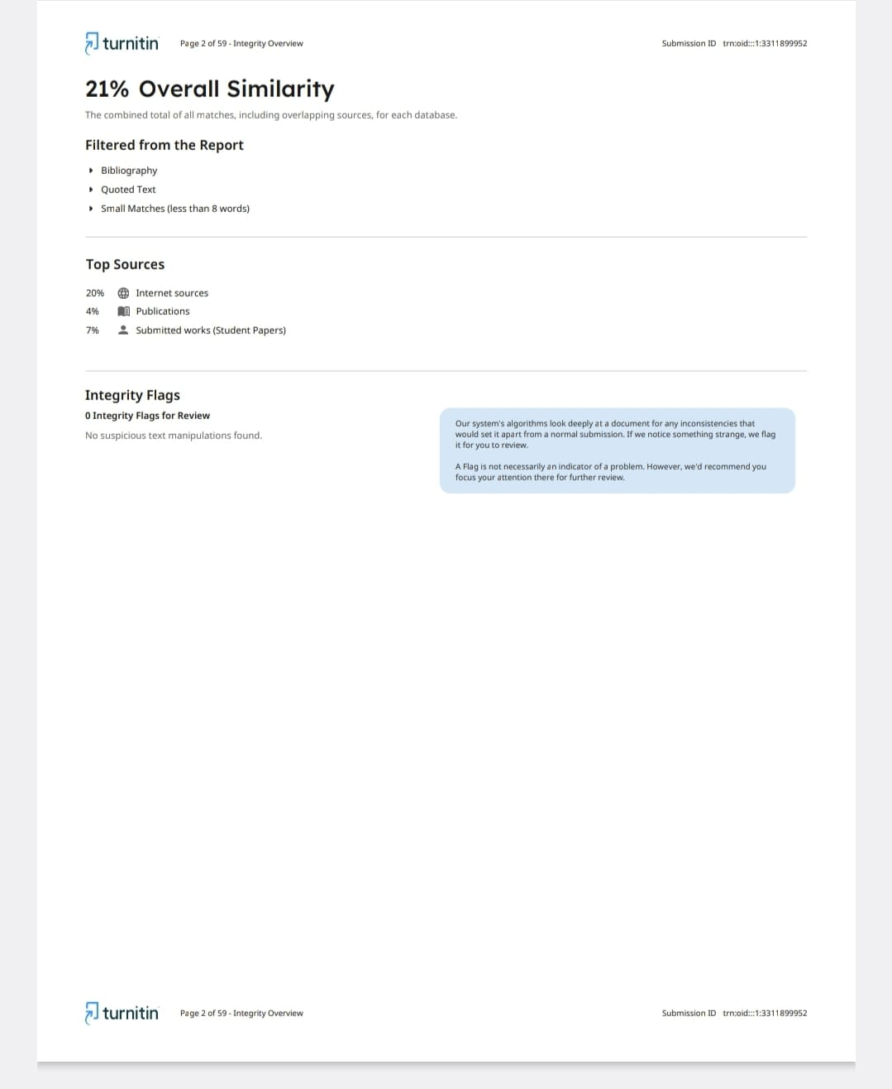
LAMPIRAN – LAMPIRAN
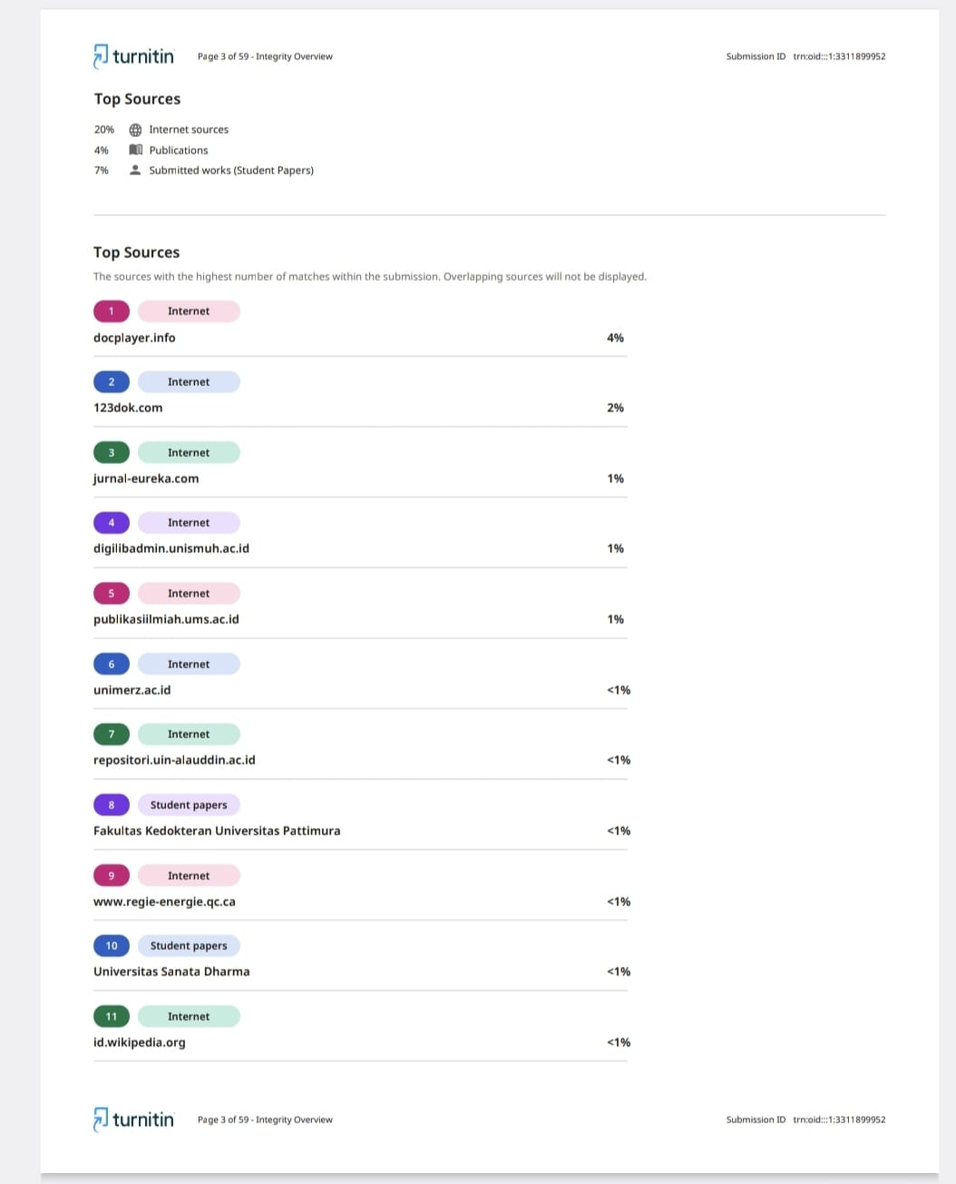

Lampiran 1. Hasil Turnitin

